**МИНОБРНАУКИ РОССИИ**

ФЕДЕРАЛЬНОЕ ГОСУДАРСТВЕННОЕ БЮДЖЕТНОЕ ОБРАЗОВАТЕЛЬНОЕ УЧРЕЖДЕНИЕ ВЫСШЕГО ОБРАЗОВАНИЯ

**«БЕЛГОРОДСКИЙ ГОСУДАРСТВЕННЫЙ**

**ТЕХНОЛОГИЧЕСКИЙ УНИВЕРСИТЕТ им. В.Г.ШУХОВА»**

**(БГТУ им. В.Г.Шухова)**

Кафедра программного обеспечения вычислительной техники и автоматизированных систем

Лабораторная работа №2

дисциплина: Системное моделирование

тема: «Движение механических систем»

Выполнил: ст. гр. ПВ-21

Ковалев Павел Александрович

Проверил: Полунин А. И.

Белгород 2020

Вариант 8

Цель работы: разработать математическую модель, описывающую поведение элементов механической системы.

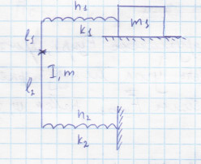

k1=10000, k2=15000,

l1=0.5, l2=1,

m1=5, m2=1

n1=1, n2=0.8,

I=1.

1. Определим количество степеней свободы в системе. Всего здесь 2 степени свободы: вращательное движение(угловое) маятника и поступательное движение бруска.
2. Введем системы координат:

1)Ось OX – ось движения бруска; начало координат точки в которой брусок в покое. Коорд. x-сдвиг бруска вправо.

2)Угол поворота маятника почасовой стрелке $φ$

3.Запишем дифференциальное уравнение, описывающее закон Ньютона для бруска.

4. Запишем дифференциальное уравнение, описывающее закон Ньютона для маятника. $$\frac{d^{2}φ}{{dt}^{2}}=\frac{M}{I}$$

5.Определим силы, действующие на брусок

На брусок действует сила упругости пружины Fупр1, причем она направлена под углом к OX. Пусть угол между перпендикуляром к OX и направлением силы Fупр1 равен ψ, тогда F1=Fупр1sinψ

6. Определим силы, действующие на маятник

Результирующий момент сил M, действующий на маятник является суммой моментов силы M1, M2, M3.

M1-верхняя пружиа;

M2-нижняя пружина;

M3-сила тяжести

Введем систему координат OX OY с центром в т. Крепления пружины к маятнику в сост.покоя.

Запишем координат точек A,B,C

A(0;-l1)

C(n1;0)

B(l1sin;l1(cos -1))

CD =n1+x-l1sin

BD = l1-l1cos

Момент силы равен M1=Fупр1l1sinABC

Проведем расчет для M2

FG=l2cos ;EG=l2sin ;IH=n2;IF=l2

IG=l2-l2cos

JH = n2+l2sin

EJ=IG=l2-l2cos

=

M2=Fупр2l2sinFEH

**import numpy as np**

**from math import sin**

**from math import cos**

**import scipy.integrate as si**

**import matplotlib.pyplot as plt**

**# Правая часть уравнения**

**def function(args, t):**

**# Константы**

**I = 1**

**l_1 = 0.5**

**l_2 = 1**

**k_1 = 10000**

**k_2 = 15000**

**m_1 = 5**

**m_2 = 1**

**n_1 = 1**

**n_2 = 0.8**

**# Распаковываем набор переменных**

**x, fi, v, w = args**

**return [v,**

**w,**

**(-k_1*(x-l_1*sin(fi))) / m_1,**

**((l_1*k_1*(x-l_1*sin(fi)))-k_2*l_2*sin(fi)) /I]**

**def main():**

**# Задаем константы**

**first = 0.0**

**last = 5**

**step = 0.05**

**# Массив точек, по которым интегрируем**

**t = np.arange(first, last, step)**

**# Начальное условие, массив, каждый элемент которого - началье значение параметра в точке first**

**y0 = [-0.2, 0.2, 0, 0]**

**solution = si.odeint(function, y0, t)**

**print(solution)**

**plt.plot(t, solution[:, :2])**

**plt.plot(t, solution[:, 0], 'g', label='FI_1(t)')**

**plt.plot(t, solution[:, 1], 'r', label='FI_2(t)')**

**# plt.plot(t, solution[:, 2], 'g', label='V(t)')**

**# plt.plot(t, solution[:, 3], 'b', label='W(t)')**

**plt.legend(loc='best')**

**plt.xlabel('t')**

**plt.grid()**

**plt.show()**

**if __name__ == "__main__":**

**main()**

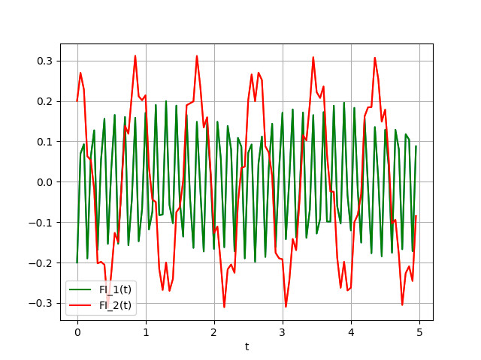

**Вопросы к защите**

1. Что такое линейная система дифференциальных уравнений?

Система линейных дифференциальных уравнений (СЛДУ) — система обыкновенных дифференциальных уравнений, которая является линейной относительно всех искомых функций и их производных всех порядков. В ней не содержится нелинейных зависимостей. Такую систему можно преобразовать к линейной системе первого порядка канонического вида, которую обычно и определяют, как СЛДУ.

2. Что такое система дифференциальных уравнений?

Система дифференциальных уравнений — совокупность дифференциальных уравнений, каждое из которых содержит независимую переменную, искомые функции и их производные.

3. Что такое начальное условие для системы дифференциальных уравнений?

Начальные условия для дифференциального уравнения (системы ДУ) — дополнительные к этому равнению (системе) условия, налагаемые на искомую функцию (функции), отнесенные к некоторому (нескольким) фиксированному значению аргумента (аргументов, если уравнение в частных производных), которое объявлено начальным.

4. Что такое параметры системы?

Параметры системы — показатели, количественно определяющиеся свойствами элементов той физической системы, в которой происходит моделируемый процесс.

5. Что является решением системы дифференциальных уравнений?

Решением дифференциального уравнения порядка n называется функция y(x), имеющая на некотором интервале (a, b) производные 𝑦′(𝑥),𝑦′′(𝑥),… ,𝑦(𝑛)(𝑛) до порядка n включительно и удовлетворяющая этому уравнению.

6. Отличие системы дифференциальных уравнений от алгебраической системы?

Отличие системы дифференциальных уравнений от алгебраической системы. Алгебраическая система уравнений — система уравнений с алгебраическими уравнениями (выражающими соотношение между переменными).

Дифференциальная система уравнений — система с дифференциальными уравнениями (выражающими соотношение между переменными и их производными).

7. Методы получения решения системы дифференциальных уравнений?

Два основных способа решения системы дифференциальных уравнений:

a. Метод исключения. Суть метода состоит в том, что в ходе решения система ДУ сводится к одному дифференциальному уравнению.

b. С помощью характеристического уравнения (так называемый метод Эйлера).

8. Метод составления системы дифференциальных уравнений в лабораторной?

В лабораторной работе используем метод сил и метод моментов.

9. Силы и моменты действующие в системе?

Сила упругости: 𝐹у=𝑘∆𝑛

Сила тяжести: 𝐹g=𝑚𝑔

Момент силы упругости: 𝑀у=𝑘1∆𝑛 𝑙

Момент силы тяжести: 𝑀g=−𝑚1𝑔𝑐𝑜𝑠(𝜑)𝑙2≈−𝑚1𝑔𝑙2

10. Метод линеаризации нелинейных систем?

Линеаризацию можно осуществить двумя способами:

a. Использовать уравнения линейной функции, функция переходит через данную точку. 𝑓(𝑥0)=𝑘𝑥0+𝑏, коэффициент k равен 1-ой производной от функции 𝑓 в точке 𝑥0, 𝑦= 𝑓(𝑥0)+𝑓′(𝑥0)(𝑥−𝑥0).

b. Ряд Тейлора представляет собой замену некоторой функции заданной в точке степенным рядом. Точность этой замены достаточна в некоторой окрестности точки разложения в ряд.

𝑦= 𝑓(𝑥0)+𝑓′(𝑥0)(𝑥−𝑥0)+𝑓′′(𝑥0)2!(𝑥−𝑎)2+⋯+𝑓𝑘(𝑥0)𝑘!(𝑥−𝑎)𝑘.

c. Численные методы - только численные решения процесса. По ним нельзя определить характер процесса. Зато всегда можно получить решения для любых систем.